Διαγώνισμα στο 1^{ο} – 2^{ο} κεφ. της Φυσικής

Ονομ/μο: ………………………………………………………………………..........

- Ποια μίγματα ονομάζουμε ετερογενή; Γράψτε 2 παραδείγματα ετερογενών μιγμάτων. ( 2 βαθμοί )

Ετερογενή μίγματα ονομάζουμε τα μίγματα στα οποία διακρίνουμε τα συστατικά τους, όπως οι φακές με το ρύζι και το νερό με το λάδι,

- Τι είναι η μάζα και πώς τη μετράμε; Αναφέρατε και τις μονάδες μέτρησης της μάζας. ( 2 βαθμοί )

Μάζα είναι μια χαρακτηριστική ιδιότητα της ύλης που δείχνει την ποσότητα της ύλης από την οποία αποτελείται ένα σώμα. Τη μετράμε με το ζυγό σύγκρισης ή ισορροπίας. Μονάδες μέτρησης είναι το κιλό, ο τόνος και το γραμμάριο.

- Πού διαλύεται περισσότερο αλάτι, σε λίγο νερό ή σε πολύ; Γιατί; ( 1 βαθμός )

Περισσότερο αλάτι διαλύεται στο πολύ νερό, γιατί η διαλυτότητα αυξάνεται με την αύξηση της ποσότητας του διαλύτη.

- Ποιο σώμα σηκώνεις πιο εύκολα; ( 2 βαθμοί )

1 κιλό χρυσό ή 1 κιλό χαρτί; το ίδιο

1κιλό αλουμίνιο ή 1 λίτρο κουτί γάλα άδειο; 1 λίτρο γάλα άδειο

1 λίτρο σίδηρο ή 1 λίτρο γάλα; 1 λίτρο γάλα

- Απάντησε με σωστό (Σ) ή λάθος (Λ) ( 2 βαθμοί )

Το μίγμα από φακές και ρύζι είναι ένα ετερογενές μίγμα. Σ

Τα ετερογενή μίγματα τα ονομάζουμε αλλιώς και διαλύματα. Λ

Το νερό έχει μεγαλύτερη πυκνότητα από το χρυσό. Λ

Σε έναν ζυγό το ελαφρύτερο σώμα βρίσκεται ψηλότερα από το άλλο. Σ

Το διάλυμα που δε μπορεί να διαλύσει άλλη ζάχαρη λέγεται ακόρεστο. Λ

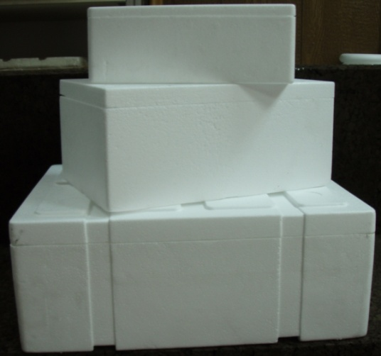
6)

Φελιζόλ αρχαίο νόμισμα από μόλυβδο

Ποιο σώμα έχει μεγαλύτερο όγκο; φελιζόλ

Ποιο σώμα έχει μεγαλύτερη μάζα; φέλιζολ

Ποιο σώμα έχει μεγαλύτερη πυκνότητα; νόμισμα

( 1 βαθμός )

